EEM335 2. Ara Sınav Yanıtları 16.12.2003

- Aşağıdaki soruları yanıtlayınız:

  - Yığıt (stack) ile kesilme (interrupt) süreci arasında nasıl bir ilişki bulunduğunu açıklayınız.

Kesilme istemi kabul edildiğinde, program akışı kesilme servis yordamına (ISR) yönlendirilmeden önce yapılacak ilk iki işlem, o anda işlenmekte olan komuttan bir sonra işlemesi gereken komut adresinin (PC içeriği) ve “Processor Status Word” (PSW) olarak adlandırılan, başta akümlatör ve bayrak yazmacı içerikleri olmak üzere, programın kaldığı yerden devamı için en gerekli verinin yığıta yazılarak saklanmasıdır. Bunun dığında kalan yazmaç içeriklerinin saklanması da gerekiyorsa, bu işlemin de ISR içinde gerçekleştirilmesi gerekir. Kesilme dönüşünde, bu saklanan veriler, sırası ile yığıttan geri alınarak eski yerlerine yeniden yazılmalı ve programın kaldığı yerden devamı sağlanmalıdır.

  - “Bus arbitration” nedir ve hangi durumlarda, nasıl gerçekleşir?

En basit olanları hariç, hemen tüm bilgisayar sistemlerinde, işlemci (processor) dışında kalan birimlerin de sistem bus yapısını doğrudan kullanmaları gerekebilir. Bu gereksinimin tipik bir örneği, bir I/O modülün doğrudan bellek erişimi (DMA) yapmasıdır. Bus yapısı, belirli bir anda yalnızca bir birim tarafından kullanılabileceği için, sözkonusu ortak kullanım, ancak zaman paylaşımı ile olanaklıdır. Hangi birimin, hangi öncelik sırası ile ve ne zaman bus yapısını kullanacağına karar verme işlemine “bus arbitration” denmektedir. “Bus arbitration” işlemi genellikle merkezi (centralized) ve dağıtılmış (distributed) olmak üzere 2 yöntemle gerçekleştirilir. Merkezi yöntemde, bu işi bir “bus arbiter” (bazen “bus controller” olarak da adlandırılır) yapar. Dağıtılmış yöntemde ise bir merkezi “arbiter” bulunmaz, her modül kendi erişim kontrol mantığına sahiptir ve bus yapısını bu mantık kurgusu çerçevesinde paylaşırlar.

  - “Locality of reference” nedir ve “cache” kullanımında nasıl etkili olur? Örnek vererek açıklayınız.

“Locality of reference” kavramı, program akışı sırasında, bellekte belirli bir küçük zaman dilimi içinde erişilme gereği duyulacak içeriklerin, yüksek bir olasılıkla, son erişilen adresler ve bu adreslere yakın olan adresler çevresinde yoğunlaşacağı öngörüsüdür. “Cache” kullanımı, bu öngörünün gerçekleşmesi oranında başarılı ve anlamlı olmaktadır. Bunun en güzel örneği bellekte yer alan bir programın komut dizilerine birer birer erişim yapmada gözlenebilir. Bir program, uzak noktalara atlama (branching) yapılmadığı sürece, birbirini izleyen adreslerdeki komutların işlenmesi ile çalışır. Bu durumda, “cache” alanına okunan blokların, birbirini izleyen, sözgelimi, 50 komutluk bölümleri içerdiğini varsaysak, 50 komutun işlemi süresince bu komutlar “cache”den okunacak ve belleğe erişme gereği olmayacaktır. Döngülü durumlarda bu durum daha da çok sayıda komut işlemini kapsayabilir.

  - 1 Mbyte ana bellek ve her blokda 8 word bulunan bir yapıda, “associative mapping” yöntemi ile cache organizasyonu tasarlandığında, TAG uzunluğu kaç bit olur?

1 Mbyte bellek alanı, log2 (1,048,576) = 20 bit ile adreslenebilir. Bir blok içindeki 8 word ise, log2 (8) = 3 bit ile adreslenir. “Associative mapping” yapısında tolam bellek adresi “Tag” ve “Word” alanlarından oluşacağına ve Word alanı yukarıda açıklandığı gibi 3 bit olacağına göre, “tag” alanı 20 – 3 =1 7 bit boyunda olacaktır.

  - CAV (constant angular velocity) uygulanan bir diskte (hard disk), bit/mm cinsinden kayıt yoğunluğu sektörler ve izler arasında farklılık gösterir mi? Yanıtınızı gerekçeli bir biçimde açıklayınız ve yoğunluk sınırını neyin tayin edeceğini belirtiniz.

Açısal hızın sabit bulunduğu çembersel bir dönüş hareketinde, bir noktanın çizgisel (tangential) hızı, çembersel hareketin yarıçapı ile orantılıdır (v = ω r). Buna göre, merkezden uzaklaşıldıkça çizgisel hız artacaktır. Diskte veri kayıt ve okuma hızı her adres için aynı olduğuna ve bir sektör uzunluğundaki ize aynı hacımda veri kaydedildiğine göre (sektör içindeki iz nerede olursa olsun), merkeze yakın izlerdeki kayıt yoğunluğu, merkezden uzaktaki izlerin kayıt yoğunluğundan fazla olacaktır. Bu durumda, en içteki ize yapılabilecek kayıt yoğunluğu, maksimum kayıt yoğunluğu sınırını da tayin eder. Anlaşılacağı gibi, kayıt yoğunluğu sektörlere göre değil, izlere göre değişmektedir.

  - Bir işlemci (processor), DMA talebini tam olarak ne zaman ve nasıl işleme koyar?

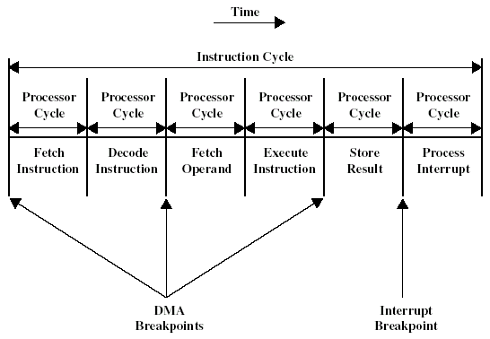

İşlemcinin DMA talebini işleme koyabileceği anlar, işlemcinin sistem bus yapısını kullanma gereği duyacağı anlar olup, yukarıdaki şekilde gösterilmektedir (diğer dönüllerde işlemci bus yapısını kullanmayacağı için DMA yapmada zaten engel yoktur). İşlemci, bu talebin gereğini yerine getirmek için, DMA talebini aldığı anı izleyen yukarıdaki anlardan ilkinde, kendi işlemini (bus cycle) askıya alır ve talep yapan birime “acknowledge” gönderir. Bu mesaj talep yapan tarafın bus yapısını kullanabileceği anlamına gelir. Bus yapısını her seferinde bir dönül (cycle) için kullanarak ve böylece her seferinde 1 word aktararak işe koyulan DMA modülü (bu işleme “cycle stealing” adı verilir), veri aktarım işlemi tamamlandığında “interrupt” aracılığı ile bu durumu işlemciye bildirir. Uygulanan “arbitration” kurgusuna göre, karşılıklı sinyalleşmelerle, daha uzun sürelerle işlemcinin askıda tutulup, DMA yapılmasına izin verilen uygulamalar da söz konusudur.

- Aşağıdaki soruları yanıtlayınız:

  - 1 Byte uzunluğundaki nümerik veri, Hamming kod ile kodlandıktan sonra, bir iletim kanalından aktarılmış ve alıcı tarafa 100110010100 olarak ulaşmıştır. SEC (single error correcting) kod uygulaması yapıldığına göre, alınan sayının ondalık karşılığını bulunuz.

8 bit boyundaki bir sözcük Hamming kod ile kodlandığında, 2^{k} ≥ 8+k+1 olacak sayıda kontrol biti eklemek gerekir. Bu kontrol bitleri, 2’nin kuvveti olan pozisyonlara yerleştirilir. Buna göre k = 4 olur ve sözcükteki veri bitleri (D_{i}) ile kontrol bitlerinin (C_{i}) yerleşimi şöyledir:

Pozisyon No: 12 11 10 9 8 7 6 5 4 3 2 1
D₈ D₇ D₆ D₅ C₈ D₄ D₃ D₂ C₄ D₁ C₂ C₁
1 0 0 1 1 0 0 1 0 1 0 0

Kontrol bitleri yerleştirilirken, C₈C₄C₂C₁ dizisinin ifade ettiği pozisyon numarası, hatanın yerini gösterecek biçimde (0 = hata yok anlamına gelmek üzere) oluşturulur. Bunun için de, 8,9,10,11,12 pozisyonları çift eşlik üretecek biçimde C₈; 4,5,6,7,12 pozisyonları çift eşlik üretecek biçimde C₄; 2,3,6,7,10,11 pozisyonları çift eşlik üretecek biçimde C₂; ve 1,3,5,7,9,11 pozisyonları çift eşlik üretecek biçimde C₁ hesaplanır. Alınan sözcük için de aynı denetimler yapılırsa:

8,9,10,11,12 pozisyonları için bulunan eşlik : TEK → C₈ = 1
4,5,6,7,12 pozisyonları için bulunan eşlik : ÇİFT → C₄ = 0
2,3,6,7,10,11 pozisyonları için bulunan eşlik: TEK → C₂ = 1
1,3,5,7,9,11 pozisyonları için bulunan eşlik : TEK → C₁ = 1

bulunur. Buna göre pozisyon numarası: C₈C₄C₂C₁ = 1011 = 11₍₁₀₎ olmakta ve 11 numaralı pozisyondaki bitin hatalı olduğunu göstermektedir. 11 numaralı pozisyondaki biti değilleyerek (hatayı düzelterek) veri bitlerini yazarsak:
D₈D₇D₆D₅D₄D₃D₂D₁= 11010011 = 211₍₁₀₎ buluruz.

  - Dönme hızı 7500rpm, ortalama arama süresi (average seek time) 9ms olan bir diskte (hard disk), her sektörde 512 Byte ve her izde de (track) 600 sektör bulunmaktadır. Bu disk üzerinden 600 sektör kapsayan bir dosya okunacağını ve bu dosyanın a) tümünün aynı izde, b) tümünün rasgele dağılmış ayrı sektörlerde bulunduğunu varsayarak, en iyi ve en kötü toplam veri okuma sürelerini bulunuz.
NOT: 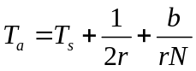

7500rpm dönme hızı, r = 7500/60 = 125rps olur. Bir tur dönme süresi = 1/r = 1/125 = 0.008s = 8ms olacaktır. Okunacak 600 sektör boyundaki verinin tümüyle aynı izde bulunduğu durumda, söz konusu veri için aktarım süresi b/rN = (600×512)/(125×600×512) = 8ms olur. Esasen görüleceği gibi bu süre, bir tur dönme süresi kadardır. Buna göre ortalama en iyi toplam veri okuma süresi T_{a} = 9 + 4 + 8 = 21ms olacaktır.

Okunacak tüm veri muhtelif izlerdeki sektörlere rasgele dağılmış durumda ise, Ts ve 1/2r (ortalama arama süresi ve bulunan izde, okunacak sektöre ulaşmak için geçecek ortalama süre) gecikmelerinin her sektör (512 byte) okuma için hesaba katılması gerekir. Buna göre 1 sektör verinin aktarım süresi b/rN = 512/(125×600×512) = 0.0000133s = 0.0133ms olur. Buna göre bir okuma (512 byte) için ortalama toplam okuma süresi, T_{a} = 9 + 4 + 0.0133 = 13.0133ms olacaktır. 600 sektör için bu süre 600 kez harcanacağına göre, ortalama en kötü toplam veri okuma süresi, 600×13.0133 = 7807.98ms olarak bulunur.

  - Bir DVD yapısını ve üzerine nasıl veri kaydedildiğini açıklayınız. DVD’lerin kapasitesi CD’lerden niçin ve yaklaşık kaç misli fazladır?

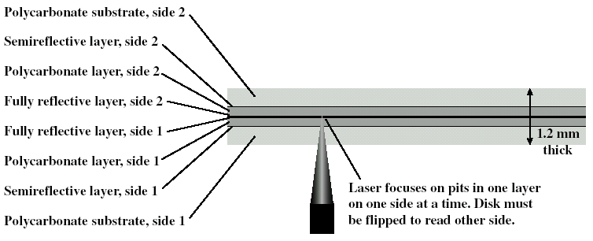

Bir DVD yapısı yukarıdaki şekilde gösterilmektedir. Anlaşılacağı gibi, DVD’nin her iki yüzüne de (her yüzde 2 katmana) kayıt yapılabilmektedir. Yapı 2 katmanlı olduğundan, alttaki katma optik anlamda erişebilmek için, üstteki katman yarıyansıtkan (semireflective) yapılmaktadır. Laser ışını her iki katmana da odaklanabilir ve hangi katmana odaklandıysa, o katmana erişilmiş olur (okuma-yazma anlamında). Sayısal anlamda yazma işlemi, tıpkı CD’lerde olduğu gibi, yüksek şiddette laser ışını kullanılarak ve polycarbonate maddenin üzerine yakılan noktalarda tümsekler (pit), yakılmayan noktalarda çukurlar (land) bırakmak suretiyle gerçekleşir. Okuma yapılırken daha düşük şiddette laser ışını kullanılır. Laser ışını çukurlardan daha güçlü, tümseklerden ise daha zayıf yansır ve bu yansıma şiddetindeki değişimler, sayısal veri olarak anlam kazanır (1-0). Okuma (yazma) işlemi, helezon şeklinde bir iz üzerinde, sabit doğrusal hız (Constant Linear Velocity, CLV) yöntemi uygulanarak gerçekleşir. Bunun için de dış kenara yaklaşıldıkça, diskin dönme hızı yavaşlatılır.

Bir DVD’nin toplam kapasitesi, CD’ninkinin yaklaşık 25 katıdır (680MB – 17GB). Bunun nedeni:
- DVD daha kısa dalga boylu laser ışını kullanır ve böylece DVD’ye daha yoğun veri kaydedilebilir.
- DVD’nin bir yüzünde 2 katman verdır (CD’de ikinci bir katman yoktur)
- DVD’nin her iki yüzüne de kayıt yapılır (CD’nin tek yüzü kullanılır)

Decode 1
of 1024
Decode 1
of 1024
Bit sense
1024 words by 1024 bits
data
3.
Yanda gösterilen (1024×1024×1) bellek yongalarından (memory chip) yeteri kadar kullanarak, 4Mbyte toplam bellek organizasyonu tasarlayınız (çiziniz). Tasarlayacağınız yapının bellek adres yazmacına (MAR) ve bellek tampon yazmacına (MBR) nasıl bağlanacağını gösteriniz.

Enable
(chip select)

D1
D8
1/
1024
1/1024
Bit
Sense
1/
1024
1/1024
Bit
Sense
A
A8
1/
1024
1/1024
Bit
Sense
A
A1
Chip
Grup
Enable
A
B
C
D
10
10
2
MAR
MBR
1/
1024
1/1024
Bit
Sense
D
D
B1-C1
B8-C8
•
•
•
E
E
E
E

1
2
3
4
5
6
7
8

4.
- Kesilme sürümlü giriş/çıkış (interrupt–driven I/O) sürecini gerek donanım, gerekse yazılım boyutunda olup bitenler bakımından, bir işlem akış şeması düzeninde açıklayınız.

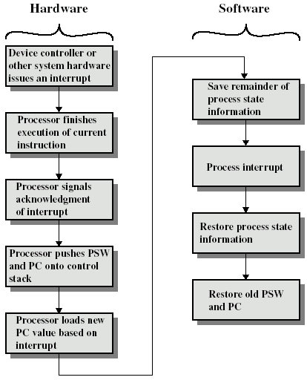

- Kesilme talebi (interrupt request) geldiği anda, CPU’nun belleğin 8449 (hex) adresindeki program komutunu işlemekte olduğunu, kesilme servis yordamının (interrupt service routine) belleğin 4400 – 46FF adresleri arasında yer aldığını, ve yığıt göstergesinin (stack pointer) 1399 içerdiğini varsayarak:
  - Bellek tarafında yığıt içeriğinin
  - CPU tarafında PC (program counter), genel yazmaçlar ve yığıt göstergesinin
Kesilme talebinden hemen önce, kesilme talebi işleme konduğu anda ve kesilme servis yordamından dönüş anında nasıl değiştiğini şematik bir anlatımla açıklayınız.
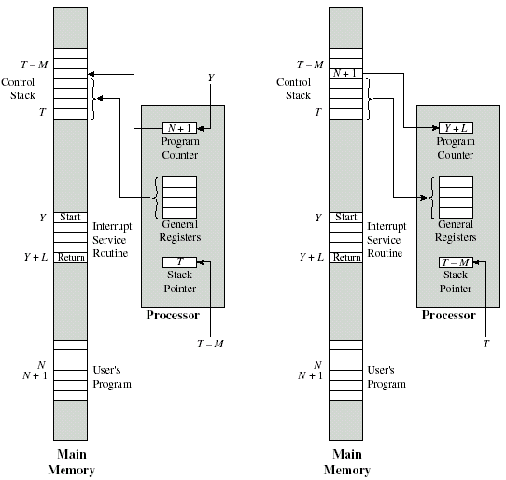
1399
844A
1394
4400
8449
844A
4400

46FF
1394

1399
stack
46FF
1394
1399
844A
Kesilmenin Başlangıcı
Kesilmeden dönüş
PUANLAR:

Soru 1: Her şık 5p. Toplam 30p
Soru 2: Her şık 10p Toplam 30p
Soru 3: 20p
Soru 4: Her şık 10p Toplam 20p

SÜRE: 120 dakika

